|  |  |
| --- | --- |
| **Project – External Document** |  |
| COMP6144  Web Programming |
| Odd Semester Year 2020/2021 |

* Project Title

PHizza Hut

* Introduction

PROJECT EXPLANATION

* Report / Documentation

Home Page

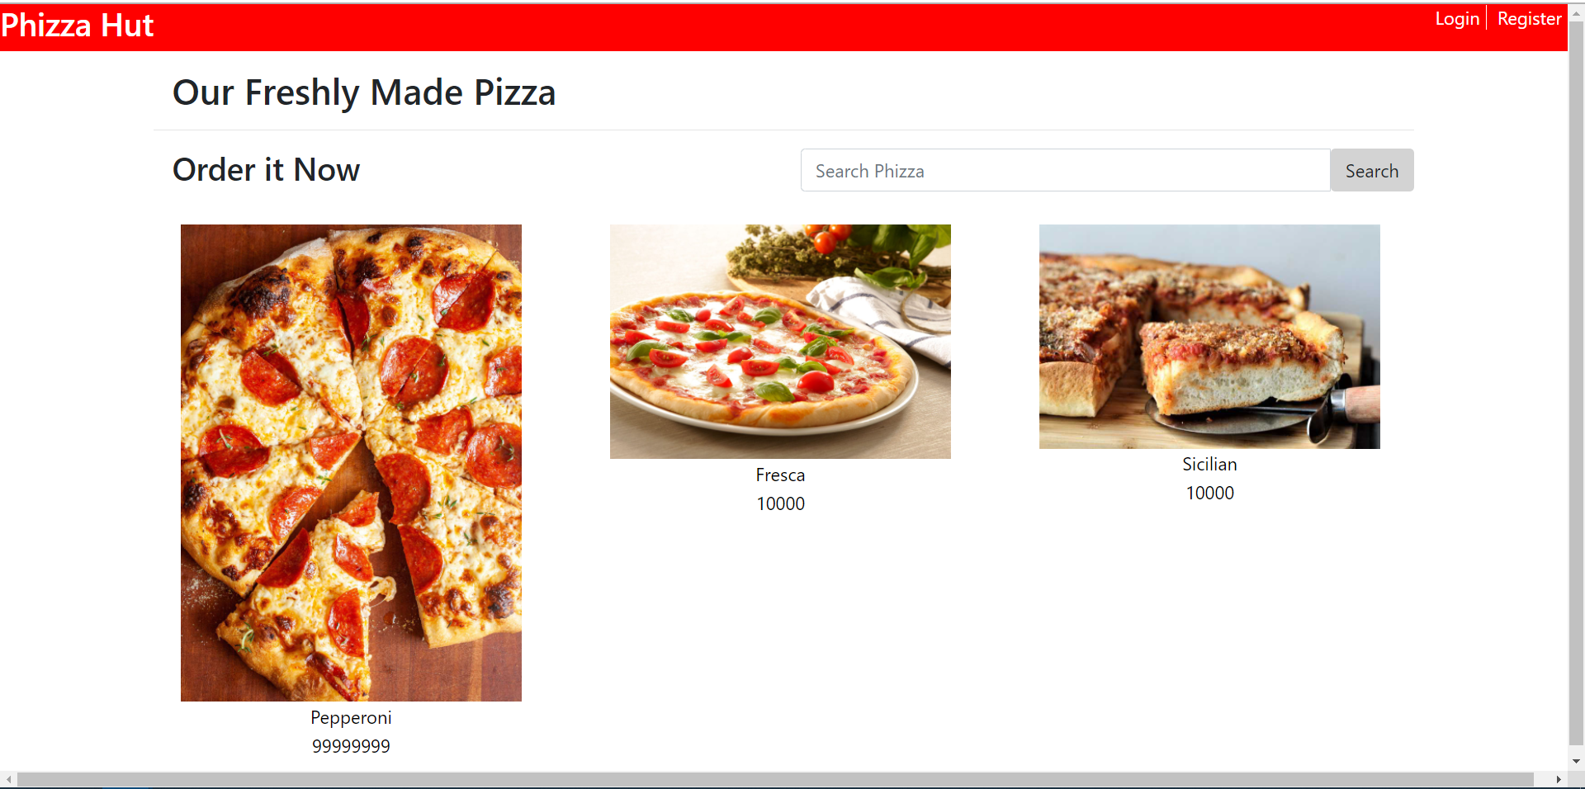

Pada pertama kali menjalankan aplikasi maka akan langsung mengakses halaman home pada phizza hut ini dimana akan menampilkan semua list phizza yang tersedia serta dapat melihat detail phizza tersebut dengan klik pada gambar phizza maka akan menampilkan detail halaman phizza. Dalam home page ini apabila seorang admin login akan menampilkan button update phizza dan delete phizza seperti gambar dibawah

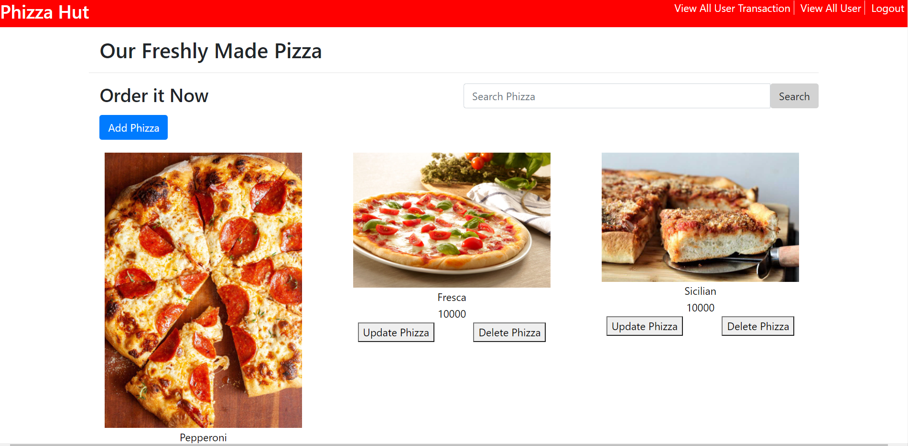

Register Page

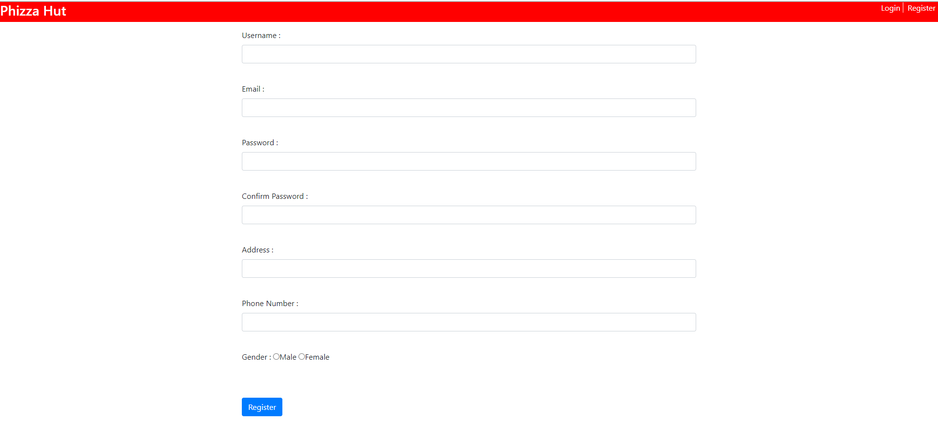

Ketika user melakukan klik tombol register maka akan redirect ke halaman register dan user dapat mengisi form tersebut untuk register.

Login Page

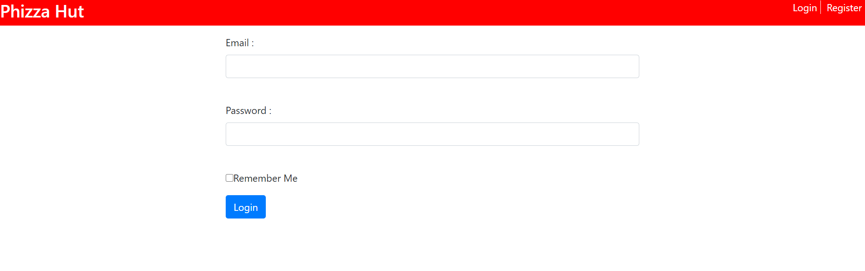

Login page disini berisi form-form untuk login serta terdapat checkbox remember me sehingga ketika user ingin login lagi maka email dan password otomatis terisi.

Phizza Detail

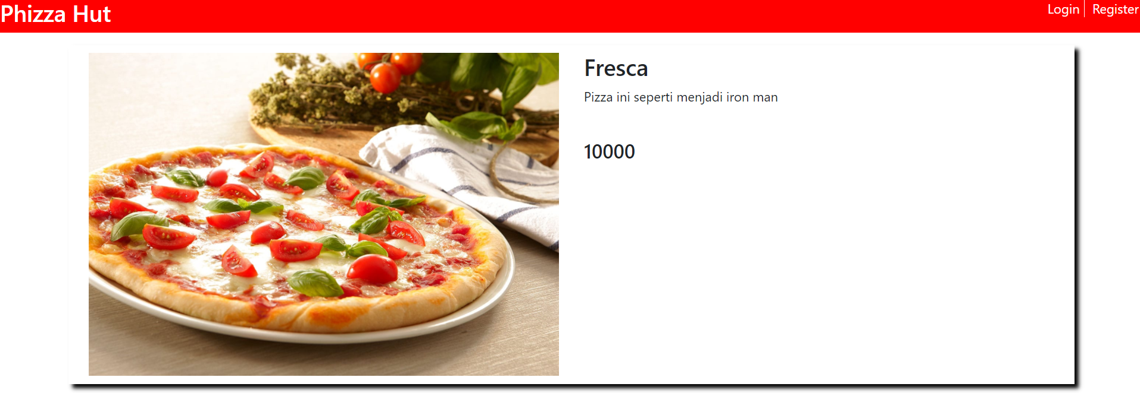

Pada halaman detail phizza akan menampilkan thumbnail gambar serta detail pada phizza tersebut. Namun ketika seorang customer mengakses detail phizza maka akan muncul button add to cart dan field seperti gambar dibawah

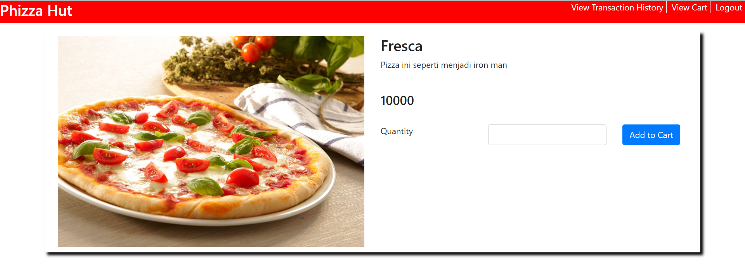

View Cart Page

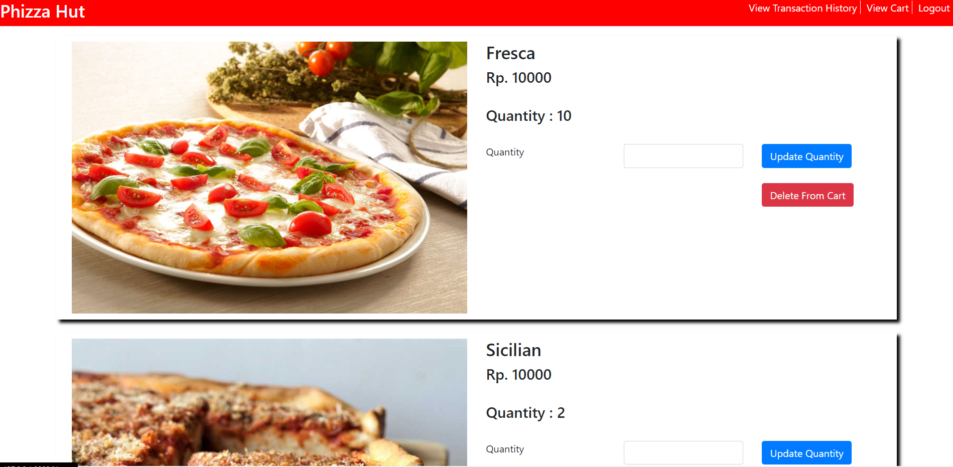

View Cart Page disini menampilkan semua list cart milik user yang disertai button update dan delete. Apabila cart user kosong maka akan menampilkan no data seperti gambar berikut.

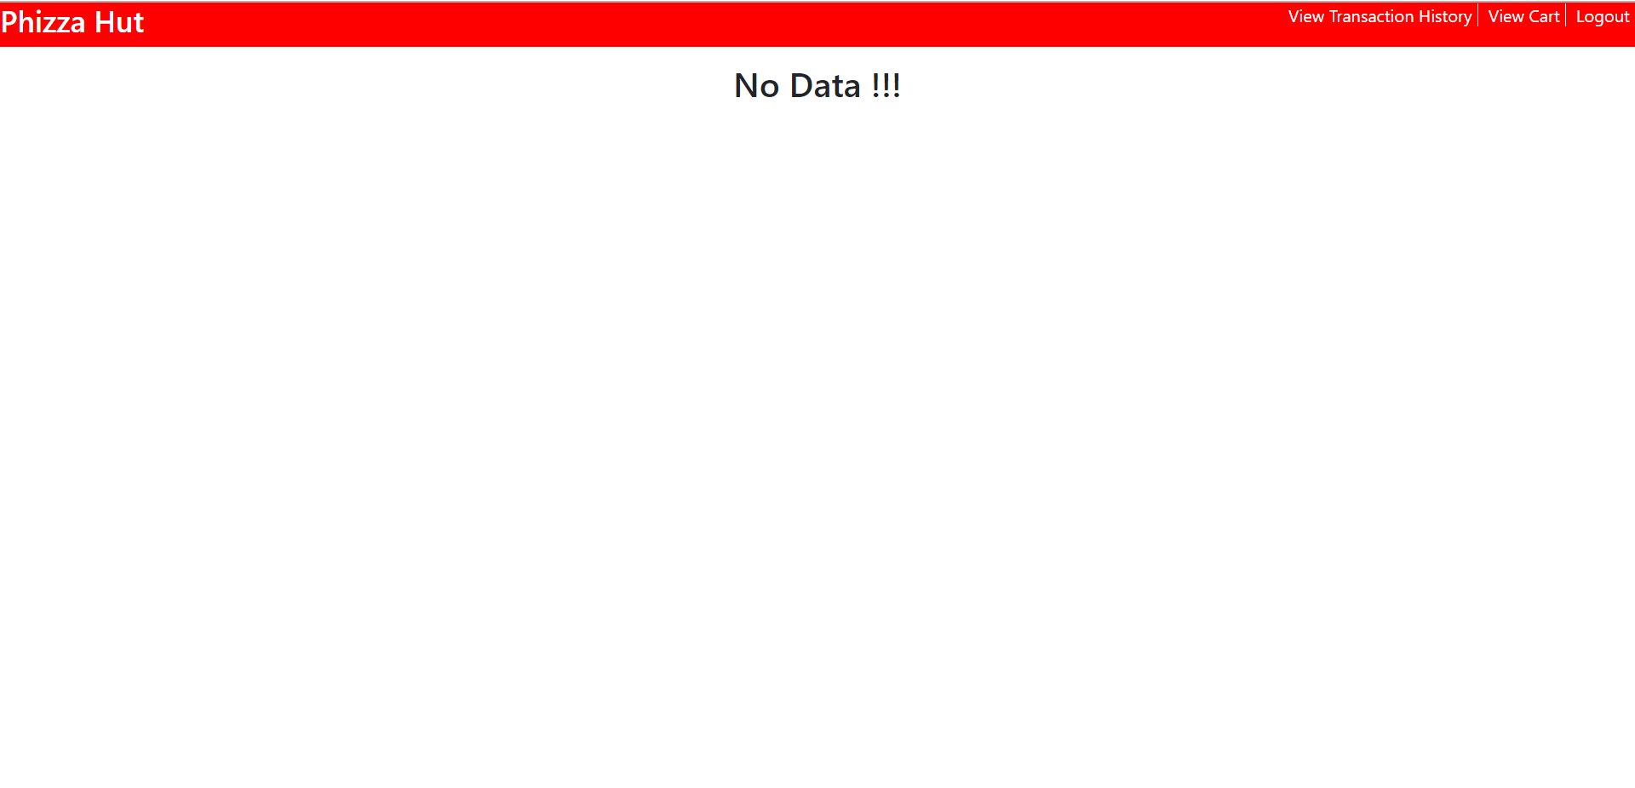

Transaction History Page

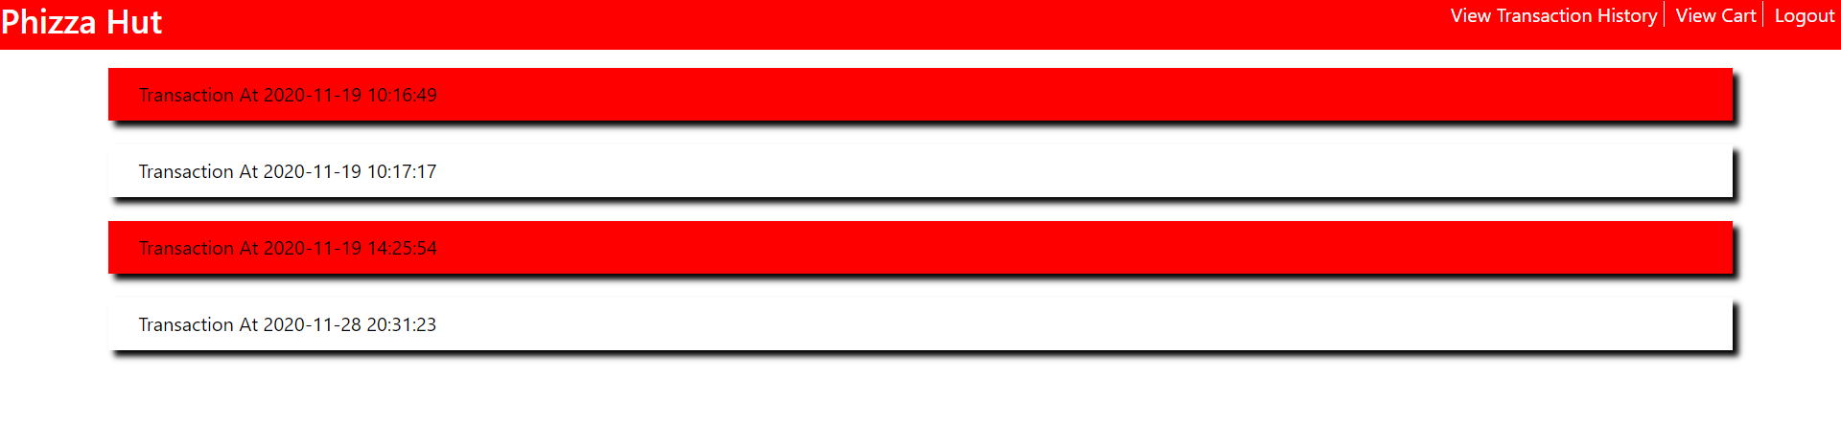

Transaction History Page akan menampilkan histori transaksi customer. Apabila customer melakukan klik pada transaksi maka web akan menampilkan detail transaksi.

Transaction Detail Page

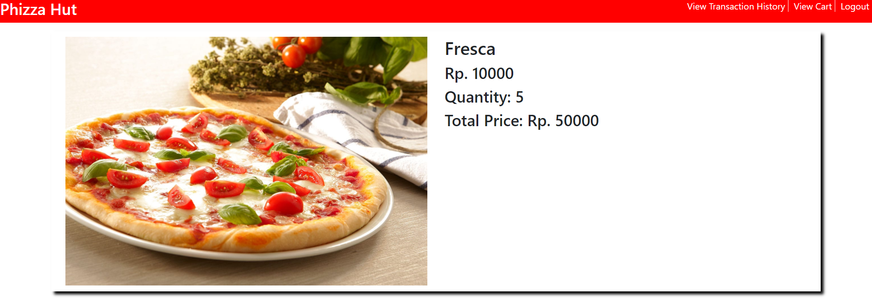

Transaction Detail Page menampilkan phizza-phizza apa saja yang dibeli oleh customer serta total price setiap phizza.

Add Phizza Page

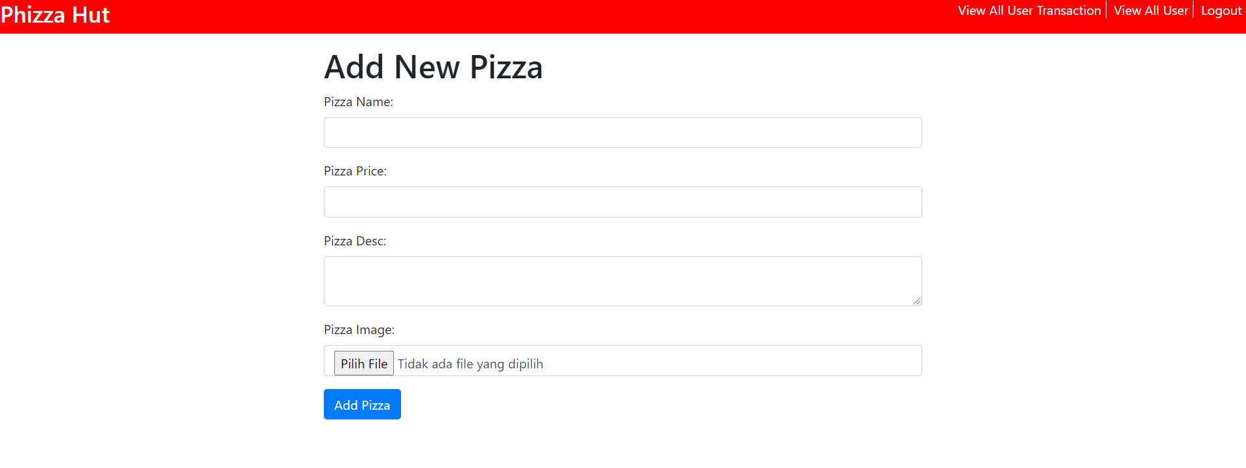

Ketika admin klik button add phizza di home page maka web akan menampilkan form add phizza untuk input phizza baru.

Edit Phizza Page

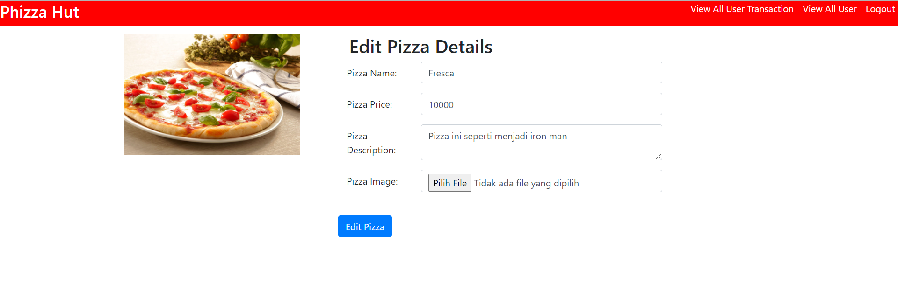

Ketika admin klik button update phizza di home page maka web akan menampilkan form edit phizza yang disertai value data dari phizza tersebut.

Delete Phizza Page

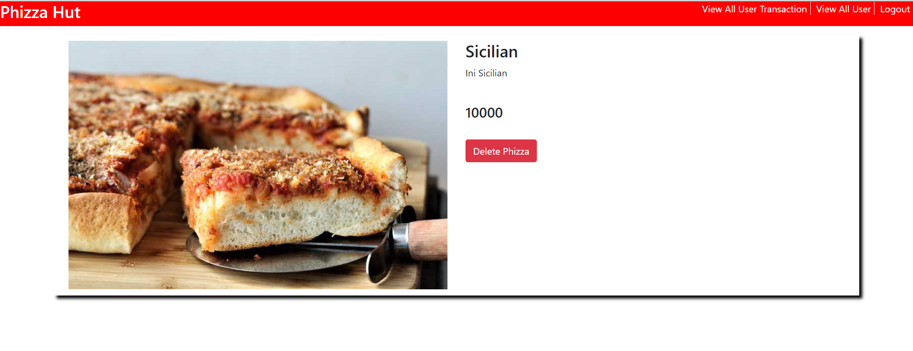

Ketika admin klik button delete phizza di home page maka web akan menampilkan page delete phizza yang disertai dengan detail phizza tersebut dan button delete phizza. Jika pada page delete ini customer klik button delete maka phizza tersebut akan dihapus.

View All User

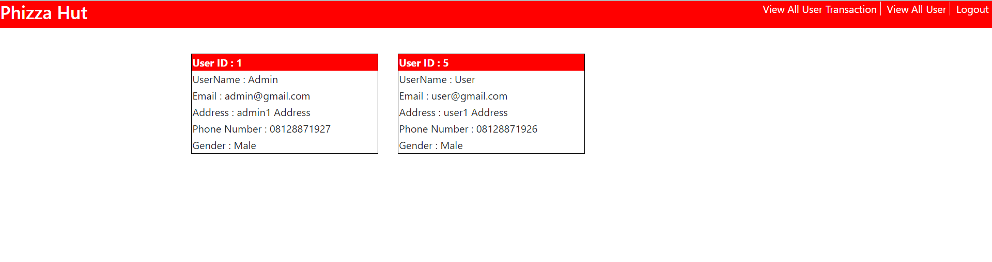

Ketika admin klik button view all user di navigation bar maka web akan menampilkan page view all user yang disertai dengan menampilkan setiap detail user dan dipisah dengan card seperti digambar.

View All User Transaction Page

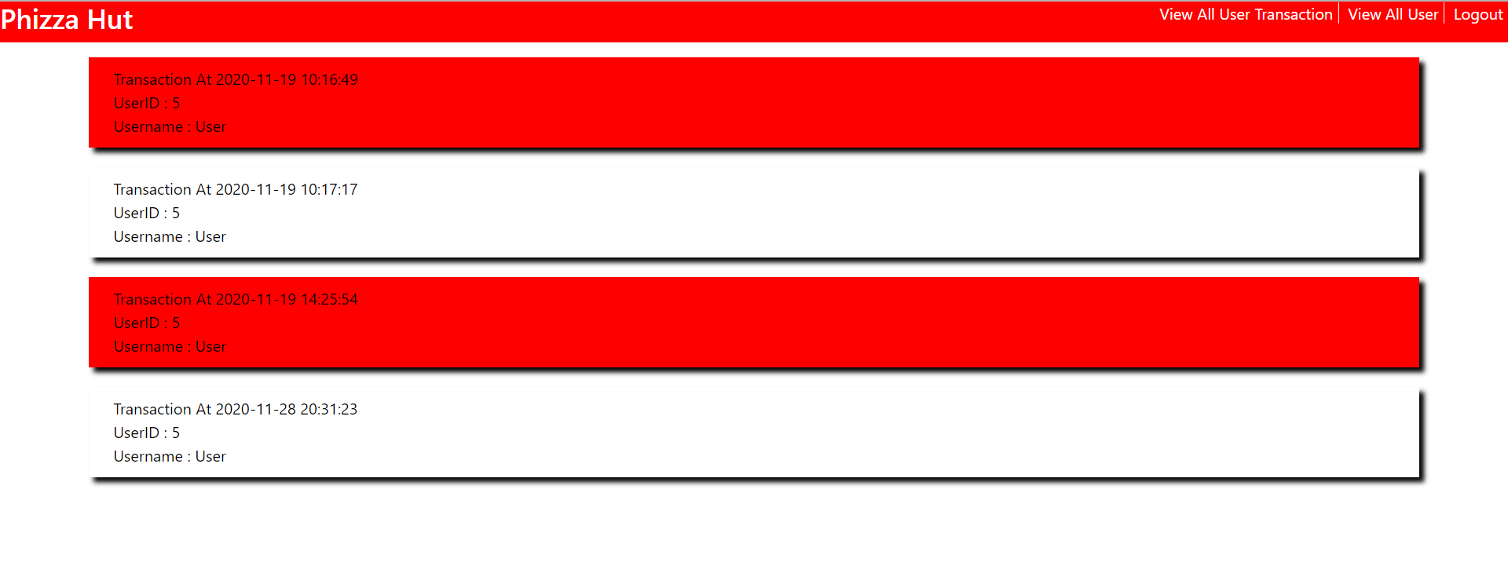

Ketika admin klik button view all user di navigation bar maka web akan menampilkan page view all transaction yang disertai dengan menampilkan setiap transaksi yang terjadi di web ini dan apabila admin melakukan klik pada transaksi maka web akan menampilkan halaman detail transaksi seperti customer.

* Reference
* https://laravel.com/docs/7.x/readme
* Group Member
* 2201765183 – William Gunawan
* 2201790506– Kevin Sagita Wibowo